**道路网络构建模型**

道路模拟软件介绍

Simulation of Urban MObility (SUMO)是一个开源的、微观的、连续的交通模拟包，具有 高度便携的特点。它可以模拟由单个车辆组成 的给定交通需求的道路网络。它是纯微观的，每辆车都有明确的模型，有自己的路线，并通过网络单独移动。城市交通仿真软件 SUMO 包括准备和执行流量模拟所需的所有应用程序（网络和路由导入、DUA、仿真平台）。它允许模拟一个给定的交通需求，其中包括一个车辆移动通过一个给定的道路网络，在默认情况下模拟是确定性的，但[引入随机性](http://www.sumo.dlr.de/userdoc/Simulation/Randomness.html)有不同的选择。仿真允许解决一个大的交通管理主题。它允许包括行人在内的多式联运模拟，并配有一套大型的场景创建工具。

SUMO 提供了简易的 Python 接口，此接口能够满足开发者在仿真软件上进行开发，通过此接口开发者能够实时地对仿真 实验的参数，交通道路的各种组件以及即时状态信息进行设置、构建、读取和修改。

1、

选取 OpenStreetMap 地图编辑工具来提供真实且易于更改的道路网络，通过手动选择区域的方式将编辑工具中的地图数据下载，我们选取南京长江大桥周围的区域，下载完成后获得osm文件。

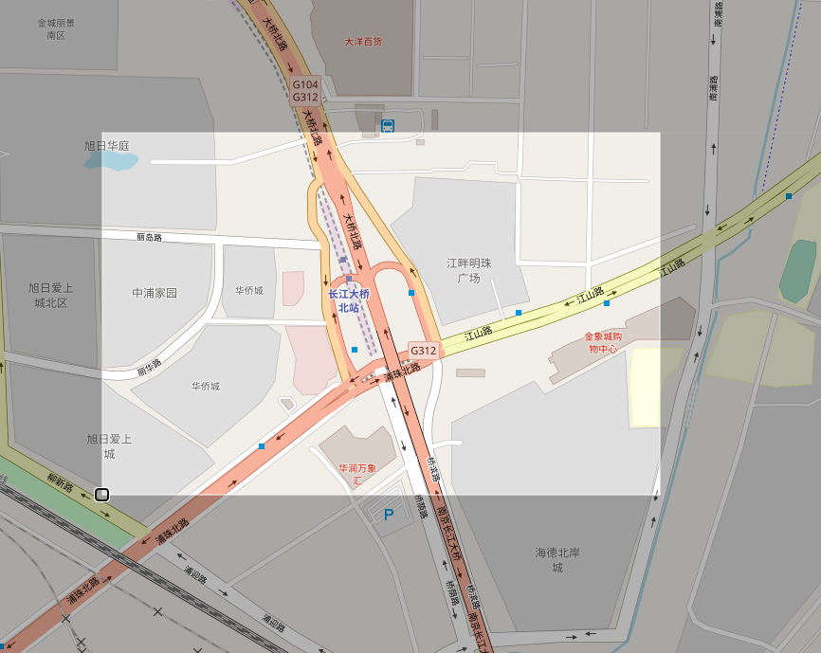

图 1 南京长江大桥附近区域路网获取

接下里通过Josm工具对下载的路网进行编辑，删去不需要的支路等留下主干道。在编辑完成后保存。然后利用 SUMO 的 NETCONVERT 工具将下载的道路数据.osm文件结合配置类型文件.type.xml 转换为 SUMO 道路文件.net.xml，可以在netedit中查看生成的路网文件。

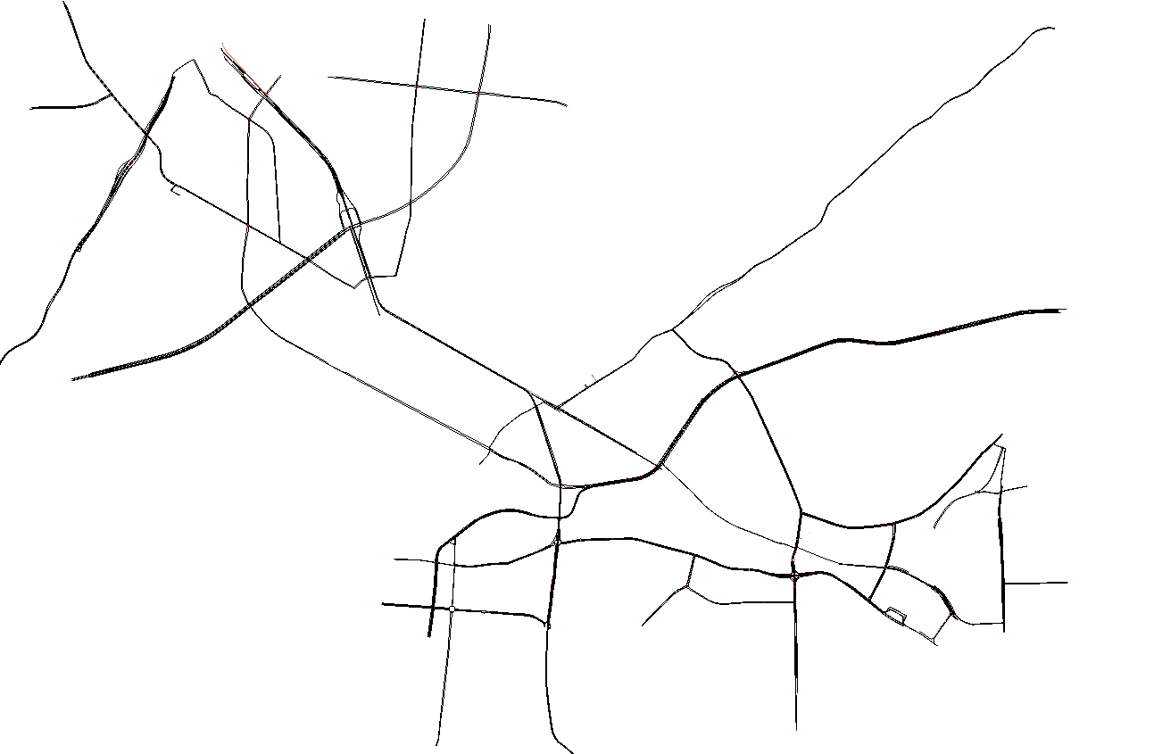

图 2 netedit南京长江大桥路网图

2、在netedit中可以给道路添加信号灯，并进行设置

3、SUMO 仿真：

SUMO 仿真是在道路交通网络的基础上，为用户提供了大量的工具和方法来创建道路网络进行仿真，其中命令行是最常用的方式。道路网络的建立主要涉及两个方面：道路拓扑结构和交通流信息。道路拓扑包括红绿灯，交通流信息包括车号、行驶速度、 车型等相关信息。在 SUMO 中，模型是通过编写可扩展的文本 XML 来创建的。与路网主体相对应的两部分是道路拓扑文件（*.net.xml）和车辆流路径文件（*.rou.xml）。 其中，车流路径文件取决于道路拓扑文件，因为要在道路拓扑中设置车辆开始和行驶。 设置这两个文件并将它们作为输入文件写入配置文件

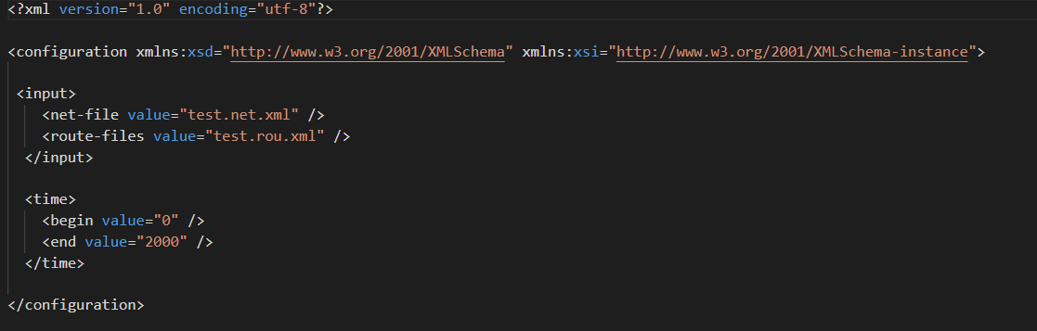

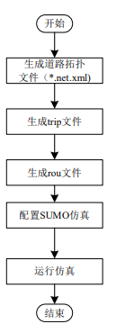

道路拓扑文件（* .net.xml）描述了城市交通状况，包括街道属性、交通信号灯、 车道数量、限速等。道路拓扑文件有两种生成方式： 一种是使用软件提供的 netgenerate 工具生成随机的抽象拓扑文件，用于研究特征场景中车辆的行驶状况，例如弯道状况。 另一种是场景是完全由自己设置的，并且需要首先编写节点文件（*.nod.xml）、道路文 件（*.edg.xml）和道路连接文件（*.link.xml）用于描述自己的场景，然后使用 netconvert 工具生成道路拓扑文件。

设置好研究场景后，需要创建移动的车辆。首先是创建描述车辆起点和终点的行程文件。然后，结合道路拓扑文件生成路径文件，这个文件的意义与 trip 类似。不同的是，它不仅描述了出发点，还描述了所有道路在行驶过程中的情况。可以说，同一个行程可以随机生成不同的路由文件。其中，车辆路径文件（.rou.xml）也可以通过三种方式生成：除了刚才提到的 trip 文件，然后使用软件附带的 DUAROUTER 工具，使用不同的路径选择方法生成；第二种方法是在 route 格式的情况下手动写入；第三种情况是使用软件附带的 randornTrips 随机生成，而无需编写 trip 文件，可以通过命令行设 置车辆数量。该方法中的车辆是随机的，相当于建立一组不规则运动的节点。路径文 件中还可以根据研究需要自行设置车辆模型和车辆跟随模型，两者都是通过添加命令 行的方式实现。 最后，为了便于仿真，还需要编写一个配置文件sumo.cfg.file。sumo-gui可以直接调用先前生成的.net.xml 文件、.rou.xml 文件、以及一些描述环境属性的配置文件，这些配置文件是一个输入文件，并且设置了模拟开始时间。同时，如果有其他需要，可以使用该文件设置所需研究的输出文件，如车辆行驶和停车总时间的统计。

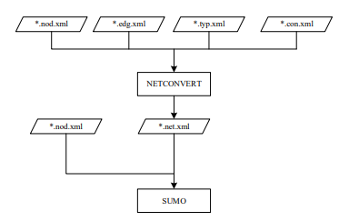

3、关于车流量的控制，有两种方法，一种是通过定义车辆的方式，还有一种是通过flow的vehsPerHour来控制每条道路的车流量。